Presseaussendung, 07.03.2018
Bürgerengagement im Breitbandausbau
Lokale Beteiligungsstrategien zur Digitalisierung des ländlichen Raumes
MÜHLVIERTEL. Wie kann der Breitbandausbau in Gemeinden im ländlichen Raum durch Beteiligung der BürgerInnen unterstützt werden? Diese Frage steht am 23. März 2018, um 14:00 Uhr, im Zentrum des Agenda 21-ThemenLabors „Bürgerengagement im Breitbandausbau“ im Gramaphon in Gramastetten. Dort bietet sich für Gemeindeverantwortliche und am Thema Interessierte die Möglichkeit zum Austausch mit Experten über Unterstützungsstrukturen und Bürgerbeteiligung im Rahmen des Breitbandausbaus. Ziel ist es gemeinsam Strategien für die Mitwirkung der Bevölkerung zu erarbeiten.
„Eine gute Breitbandinfrastruktur ist für viele BürgerInnen ein zentrales Thema im Hinblick auf die zukünftige Lebensqualität und Attraktivität ländlicher Gemeinden,“ schildern Christine Rehberger, MA und Mag. Johannes Meinhart von der Regionalmanagement Oberösterreich GmbH ihre Erfahrung im Rahmen der Agenda 21. Mit fortschreitender Digitalisierung aller Lebens- und Wirtschaftsbereiche zählt Breitband-Internet mittlerweile zur wesentlichen Infrastruktur, die zahlreiche Zukunftsperspektiven für Innovation im ländlichen Raum eröffnet. Breitband ermöglicht vielfältige Anwendungen – von der Telemedizin, Videokonferenzen, Streaming-Diensten im Wohnzimmer bis hin zu Mobilität, Nahversorgung und vernetzten Unternehmen
Breitband kommt – trotz umfangreicher Förderprogramme wie der „Breitbandmilliarde“ – für gewöhnlich nicht von selbst in die Gemeinden. Oft sind dafür nicht nur aufwändige und teure Verlegungsarbeiten verbunden. Auch das notwendige Wissen über die Notwendigkeit und die Möglichkeiten der Digitalisierung des ländlichen Raums muss der Bevölkerung vorab vermittelt werden. Schon mehrfach haben in Oberösterreich engagierte und ehrenamtliche „Breitband-Arbeitsgruppen“ bewiesen, dass durch parteiübergreifendes Engagement der umfassende Ausbau von Breitband-Internet erreicht werden kann.
Das Agenda 21-ThemenLabor „Bürgerengagement im Breitbandausbau“ lädt daher in Zusammenarbeit mit der OÖ Zukunftsakademie ein, alles über Instrumente wie den Breitbandatlas zu erfahren, sich einen Überblick über Förderungen und Unterstützungsstrukturen wie das Breitbandbüro Oberösterreich oder die Fiberservice Oberösterreich GmbH zu verschaffen und die zuständigen Personen persönlich kennen zu lernen. Im Rahmen der Veranstaltung bietet sich die Chance eine eigene Strategie für den Breitbandausbau mit der Bevölkerung zu erarbeiten.

Kontakt:
Regionalmanagement OÖ GmbH
Geschäftsstelle Mühlviertel
Industriestraße 6, 4240 Freistadt

Christine Rehberger, MA

Regionalmanagerin für Nachhaltigkeit und Umwelt

M: christine.rehberger@rmooe.at

T: +43 (0) 7942/77188 - 4304 oder +43 (0) 664/83 82 891

Pressefoto:

Bild 1: Breitbandausbau - Wichtige Basis für die Zukunftsperspektiven am Land

Fotocredit: Breitbandbüro Oberösterreich, Volker Dobringer

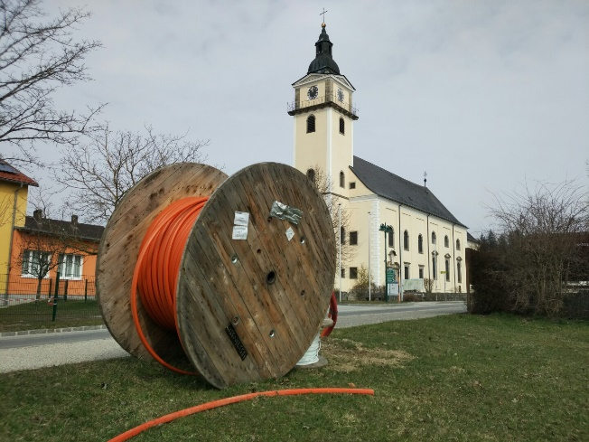

Foto 2: Agenda 21-ThemenLabor: Bürgerengagement im Breitbandausbau

Fotocredit: Nmedia – stock.adobe.com

